島根県浜田市ふるさと寄附推進室

ふるさと納税ワンストップ特例申請につtiてこのたびは、本市へご寄附を賜りまして誠にありがとうござtiます。

さて、「ワンストップ特例申請」の適用を希望される場合は、「寄附金税額控除に係る申告特
例申請書」及び必要添付書類を郵送してくださti。

「ワンストップ特例制度」とは、給与所得者などが確定申告を行うことなく、寄附金の税控除を受けることが出来る制度で、利用するためには以下の条件を 満たす必要があります。
① 確定申告が不要な給与所得者等が対象。
② １年間の寄付先が５自治体以下であること。
■留意事項■
・（転居による住所変更など）申請書の内容に変更があった場合、ふるさと納税をした翌年の
１月１０日までに、変更届出書をふるさと納税先自治体へ提出することが必要です。
・ワンストップ特例の申請をされた方が、医療費控除等の控除の追加や所得の申告などにより、 確定申告をしなければならなくなった場合は、別途お送りした受領証明書を添付し、
お手続きくださti。

ふるさと納税ワンストップ特例制度を希望される場合
① 「寄附金税額控除に係る申告特例申請書」に必要事項を記入の上、本人確認のための必要書類を同封し、翌年の１月１０日（必着）までにご提出をお願titiたします。提出期限を過ぎ ての申請は受領できませんのでご注意くださti。

※本人確認の書類につtiては資料①をご参照くださti。
② お手続き完了後、「寄附金税額控除に係る申告特例申請書受付書」を返送tiたします。

③ 住所・氏名等の変更があった場合には、変更届出書を提出してくださti。

【お問ti合わせ先】
浜田市産業経済部 ふるさと寄附推進室 ふるさと寄附推進係
〒697-8501 島根県浜田市殿町1番地
tel：0855-25-9025（直通） fax：0855-22-8890 mail：furusatokifu@city.hamada.lg.jp

資料①
ワンストップ特例制度をご利用される方へ
ワンストップ特例申請書の記入と添付資料について

浜田市のふるさと納税にお申し込みいただき、ワンストップ特例の申請をされる場合、申請書に個人番号（マイナンバー）の記入と本人確認が必要です。
本人確認には、以下の書類が必要ですので 1～3 を参考にご準備をお願いします。個人番号（マイナンバー）の記入ミスや、本人確認資料が添付されていない場合はワンストップ特例制度をご利用いただけない場合がございますので、ご注意ください。
1 「個人番号カード（マイナンバーカード）」を持っている方（①のみ）

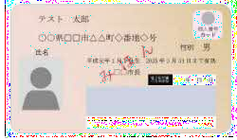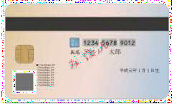① 個人番号カードの両面のコピー

個人番号（マイナンバー）カード
2 「通知カード」を持っている方（①＋②）

① 通知カードのコピー
（裏面に記載事項がある場合は裏面のコピーも必要です）
② 下記いずれかの身分証のコピー
・運転免許証 ・運転経歴証明書 ・旅券（パスポート）
・身体障害者手帳 ・精神障害者保健福祉手帳
・療育手帳 ・在留カード ・特別永住者証明書

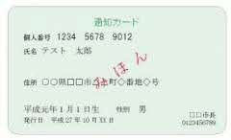
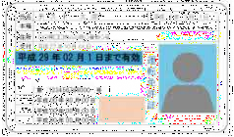
個人番号（マイナンバー）通知カード

※写真が表示され、氏名、生年月日または住所が確認できるようにコピーする。

身分証

3 「個人番号カード」「通知カード」のどちらも無い方（①＋②）

① 個人番号が記載された住民票のコピー
② 下記いずれかの身分証のコピー
・運転免許証 ・運転経歴証明書 ・旅券（パスポート）
・身体障害者手帳 ・精神障害者保健福祉手帳
・療育手帳 ・在留カード ・特別永住者証明書

※写真が表示され、氏名、生年月日または住所が確認できるようにコピーする。

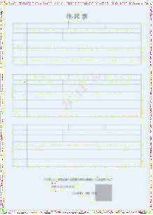
住民票
身分証

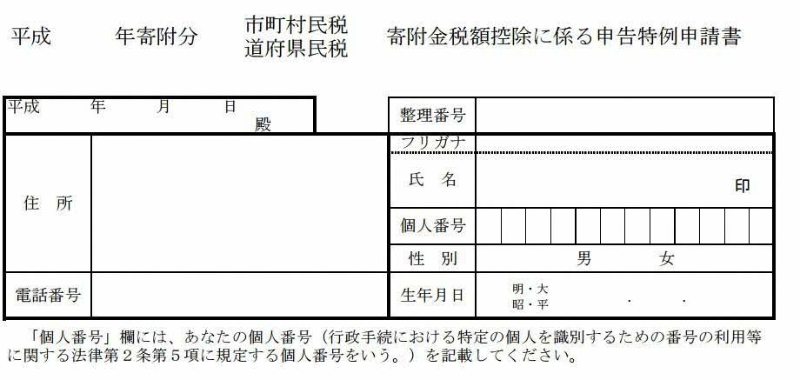
令和

令和
こちらに個人番号（マイ
ナンバー）を誤りなく、ご記入ください。

令和 年寄附分 市町村民税
道府県民税

寄附金税額控除に係る申告特例申請書

第五十五号
年 月 日  浜田市長 殿 |  |  | 整理番号
住 所 | 〒 |  | フリガナ
 |  |  | 氏名
 |  |  | 個人番号
電話番号 |  |  | 生年月日 | · ・

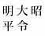
の五様式

「個人番号」欄には、あなたの個人番号（行政手続における特定の個人を識別するための番号の利用等に関する法律第２条第５項
に規定する個人番号をtiう。）を記載してくださti。 附
あなたが支出した地方税法第37条の２(第314条の７)第２項に規定する特例控除対象寄附金(以下「特例控除対象寄附金」とtiう。) 則
につtiて、同法附則第７条第１項（第８項）の規定による寄附金税額控除に係る申告の特例（以下「申告の特例」とtiう。）の適用
を受けようとするときは、下の欄に必要な事項を記載してくださti 第
（注１） 上記に記載した内容に変更があった場合、申告特例対象年の翌年の１月10日までに、申告特例申請事項変更届出書を提出 二
してくださti。
（注２） 申告の特例の適用を受けるために申請を行った者が、地方税法附則第７条第６項（第13項）各号のtiずれかに該当する場 条合には、申告特例対象年に支出した全ての寄附金（同項第４号に該当する場合にあっては、同号に係るものに限る。）につ のtiて申告の特例の適用は受けられなくなります。その場合に寄附金税額控除の適用を受けるためには、当該寄附金税額控除
に関する事項を記載した確定申告書又は市町村民税・道府県民税の申告書を提出してくださti。 四
１．当団体に対する寄附に関する事項 関

係
寄附年月日 |  |  |  | 寄附金額
令和 | 年 | 月 | 日 | 円

２．申告の特例の適用に関する事項
申告の特例の適用を受けるための申請は、①及び②に該当する場合のみすることができます。①及び②に該当する場合、それぞれ 下の欄の□にチェックをしてくださti。
□
① 地方税法附則第７条第１項（第８項）に規定する申告特例対象寄附者である
（注） 地方税法附則第７条第１項（第８項）に規定する申告特例対象寄附者とは、(1)及び(2)に該当すると見込まれる者をtiti
ます。
- 特例控除対象寄附金を支出する年の年分の所得税につtiて所得税法第120条第１項の規定による申告書を提出する義務がなti者又は同法第121条（第１項ただし書を除く。）の規定の適用を受ける者
- 特例控除対象寄附金を支出する年の翌年の４月１日の属する年度分の市町村民税・道府県民税につtiて、当該寄附金に係る寄附金税額控除の控除を受ける目的以外に、市町村民税・道府県民税の申告書の提出（当該申告書の提出がされたものとみなされる確定申告書の提出を含む。）を要しなti者
□
② 地方税法附則第７条第２項（第９項）に規定する要件に該当する者である
（注） 地方税法附則第７条第２項（第９項）に規定する要件に該当する者とは、この申請を含め申告特例対象年の１月１日か ら12月31日の間に申告の特例の適用を受けるための申請を行う都道府県の知事又は市町村若しくは特別区の長の数が５以下であると見込まれる者をtitiます。
（※以下には何も記入しなtiで下さti）

〒

【住所】〒
【氏名】
【寄附金額】 【寄附日】令和 年 月 日
令和 年寄附分市町村民税・道府県民税 寄附金税額控除に係る申告特例申請書受付書
このたびは、浜田市へご寄附を賜りまして誠にありがとうござtiます。
さて、寄付金税額控除に係る申告特例申請書につきまして受付をtiたしました。受付書をご返送tiたしますので、お手元で保管をお願titiたします。
今後ともご支援を賜りますようお願titiたします。
島根県浜田市
受付団体名
受付日付印

（別紙）ふるさと寄附マイナンバー申告台紙
受付番号
氏名
以下に必要書類を貼付け、申請書にあわせて提出してください。

▼番号確認の書類
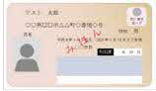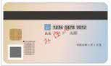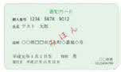
この枠内にマイナンバーカードまたはマイナンバー通知カードの写しを貼付けてください。
おもて
うら
個人番号（マイナンバー）カード
個人番号（マイナンバー）カード
個人番号（マイナンバー）通知カード

▼身元（実存）確認の書類（番号確認の書類がマイナンバー通知カードの方は、身元確認の書類も必要です。）
この枠内に以下の書類の写しを貼付けてください。

貼付け書類
▼1種類の貼付けでよいもの | ▼2種類の貼付けが必要なもの
- 運転免許証  - 運転経歴証明書  （交付年月日が平成24年4月1日以降のもの）  - パスポート  - 身体障害者手帳  - 精神障害者保健福祉手帳  - 療育手帳  - 在留カード  - 特別永住者証明書  - 学生証（写真付き）  - 身分証明書（写真付き）  - 社員証（写真付き）  - 資格証明証（写真付き） | - 国民健康保険、健康保険、船員保険、後期高齢者医療もしくは介護保険の被保険者証  - 国民健康保険日雇特例被保険者手帳  - 国家公務員共済組合の組合員証  - 地方公務員共済組合の組合員証  - 私立学校教職員共済制度の加入者証  - 国民年金手帳  - 児童扶養手当証書  - 特別児童扶養手当証書  - 学生証（写真なし）  - 身分証明書（写真なし）  - 社員証（写真なし）  - 資格証明書（写真なし）  - 国税、地方税、社会保険料、公共料金の領収書  - 納税証明書  - 印鑑登録証明書  - 戸籍の附票の写し  - 住民票の写し  - 住民票記録事項証明書  - 母子健康手帳  - 源泉徴収票  - 株式、投資信託等の支払通知書
※ 書類に個人識別事項（氏名及び住所または生年月日）が記載されているものであること。
※ 寄附申請住所と証明書の住所が一致していること。
※ 証明書は有効期限内のものであること。
※ 領収書は領収日または発行日付が6か月以内であること。

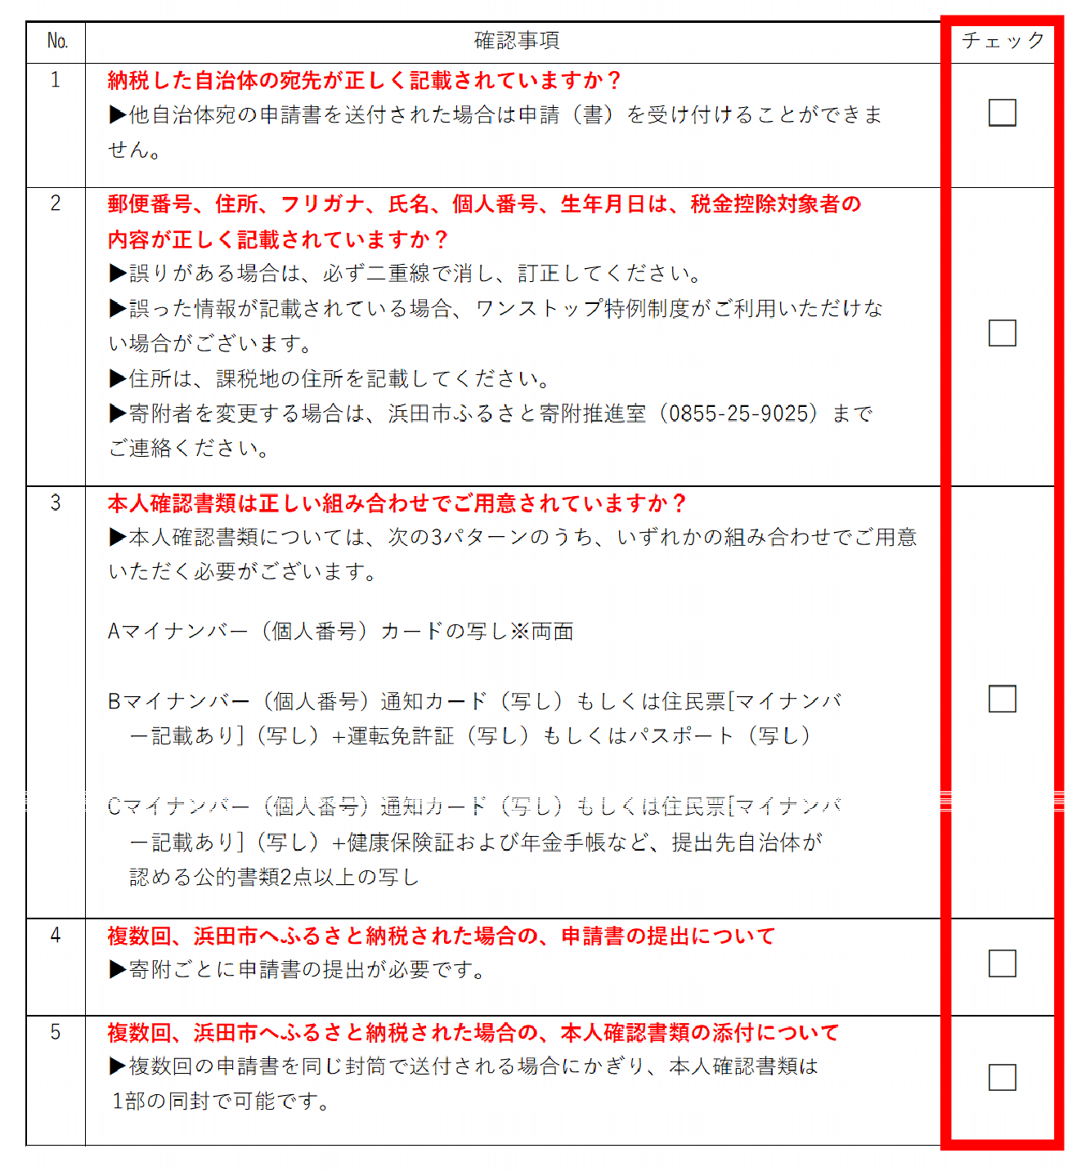
申請書を提出する前に確認事項の をお願いします
浜田市ワンストップ特例申請受付確認サイトのご案内
「浜田市ワンストップ受付確認窓口」
こちらからワンストップ受理状況を確認することが出来ます。
令和4年分（令和4年1月1⽇〜12月31⽇）の寄附のワンストップ特例申請書は

【必着】令和5年1月10日（火）までに提出してください。

